Информация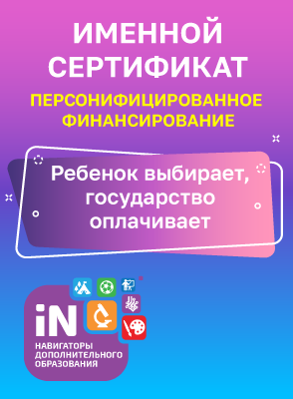
по внедрению и реализации целевой модели развития региональной системы дополнительного образования детей в Омской области
В сентябре 2020 года в Омской области начнет работу система персонифицированного финансирования дополнительных занятий для детей. Это значит, что теперь каждый ребенок не зависимо от финансового положения его семьи сможет заниматься, кроме школы, в кружках по интересам и спортивных секциях, которые выберет сам. Средства на обучение детей выделяет государство.

В чем заключается система персонифицированного финансирования дополнительных занятий?
- Основной принцип программы: собственный выбор ребенка. Ребенок вместе с родителями сам выбирает, где учиться, – и деньги следуют за ним!
- Обучаться вне школы получает возможность каждый ребенок в регионе, не зависимо от социального статуса семьи и ее финансового положения.
- Дети занимаются с профессиональными преподавателями и в лучших кружках и секциях, которые им действительно интересны.

Как оплачивать кружки и секции с помощью бюджетных средств?
- Родители регистрируются на сайте Навигатора дополнительного образования Омской области по адресу: https://р55.навигатор.дети/;
- В каталоге Навигатора родители выбирают занятия и записывают ребенка на обучение;
- Детям, зачисленным на занятия, автоматически выдается Сертификат персонифицированного финансирования с определенной суммой денег;
- Ребенок посещает занятия, и оплата за обучение списывается со счета Сертификата.

Что такое Сертификат персонифицированного финансирования?
Сертификат – это именной электронный документ, который позволяет ребенку обучаться дополнительно, вне школы, за счет средств, выделенных государством. Все данные о Сертификате – срок действия, остаток средств на счете, списания – находятся на сайте Навигатора дополнительного образования по адресу: https://р55.навигатор.дети/ в Личном кабинете пользователей.
Средства, которые дает Сертификат, можно потратить только на дополнительное обучение детей и только через Портал допобразования. Деньги нельзя потратить на другие цели и нельзя обналичить. При этом в выборе занятий дети не ограничены.
Система финансирования дополнительных занятий открывает всем детям нашего региона возможность расти и развиваться в тех направлениях, которые им интересны. Благодаря новой системе учиться смогут и дети, ранее по семейным обстоятельствам никогда не посещавшие дополнительные занятия. В свою очередь кружки и секции, чтобы быть востребованными, будут привлекать к работе лучших специалистов и в целом повышать качество обучения.
Качественное дополнительное обучение доступно всем!

